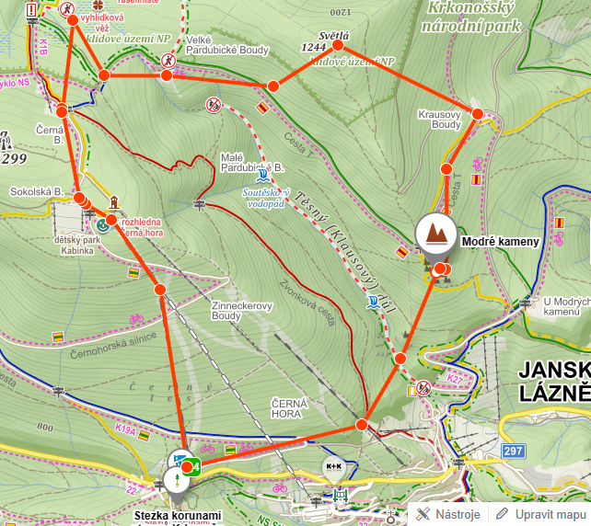
Okruh u Jánských lázní
Start: Modré kameny
Délka: 10 km
Památky: Modré kameny
Krausovy Boudy
Světlá
Vyhlídková věž Černohorská rašelina
Rozhledna Černá hora
Stezka korunami stromů
Modré kameny
Skalní útvary v Krkonoších vznikly v období kvarcitu a následně byly deformovány vrásněním. Z nejvyšší křemencové skalky je pěkný výhled do okolí.
